Справка
по профилактике безнадзорности и правонарушений несовершеннолетних
в образовательных организациях МО «Унцукульский район»
за 2024/25год.

Профилактика правонарушений несовершеннолетних является одним из важных направлений воспитательной работы школы.
Цель: данной работы является предупреждение противоправного поведения обучающихся школы, правовое воспитание школьников, профилактика вредных привычек, а также профилактика употребления токсических и наркотических веществ, профилактика безнадзорности и правонарушений среди несовершеннолетних, травматизма, активизация, воспитательной позиции родителей. Работа по профилактике безнадзорности и правонарушений в образовательных организациях района проводится совместно с другими организациями такие как: КДН и ЗП, КЦСОН, ПДН и представителями духовенства.
С целью повышения эффективности работы по профилактике безнадзорности и правонарушения среди обучающихся в общеобразовательных организациях функционируют Советы по профилактике безнадзорности и правонарушений несовершеннолетних. В общеобразовательных организациях МО «Унцукульский район» проведена следующая работа:
1.организована работа по профилактике безнадзорности, правонарушений среди несовершеннолетних;
2.организована работа по ведению учёта обучающихся, находящихся в социально-опасном положении;
3.организована работа по социальной защите несовершеннолетних;
4. утверждён План мероприятий по профилактике безнадзорности и правонарушений среди обучающихся;
5. организована работа по учёту пропусков обучающимися учебных занятий, по выявлению детей, не посещающих учебные занятия по неуважительной причине.
Отделом образования, образовательными организациями систематически осуществляется контроль за исполнением законодательства РФ по предоставлению гражданам права на образование, профилактике асоциальных явлений и правонарушений несовершеннолетних, обеспечивается постоянный контроль за посещаемостью обучающимися занятий в ОО, проведением мониторинга численности детей и подростков, не посещающих или систематически пропускающих по неуважительным причинам занятия. Проводятся информационно-методические совещания с участием педагогов ОО, классных руководителей, и др. по вопросам о безопасности в социальных сетях. Обеспечивается работа «Телефон доверия» консультирование в режиме «Онлайн», «Службы психологической помощи», оказывающей помощь детям, попавшим в трудную жизненную ситуацию и в вопросах предотвращения суицидального поведения у детей и подростков. Обучающиеся, родители, общественность информируются по проблемам безопасности использования сети Интернет и профилактики суицидального поведения несовершеннолетних, родители обучаются навыкам раннего выявления признаков суицидальных намерений. Проводятся «Родительские уроки» по вопросам связанными с проблемами асоциальных явлений среди детей и подростков: суицидального поведения, жестокого обращения с детьми с участием КДН и ЗП. В школах проведены совещания по проблемам управления воспитательно - профилактической работы: 1.Система индивидуальной работы классных руководителей с учениками, нуждающимися в педагогической поддержке. 2.Социально-профилактическая работа в школе. 3.Организация учебно - воспитательной работы в старших классах 4.За предыдущие и текущие учебные годы в школе проведены педсоветы по темам: 1. Организация работы по профилактике безнадзорности и правонарушений; 2.Организация работы дополнительного образования.
В школах района ведется информационный банк данных.
Дети, состоящие на учете ПДН и КДН состоят:
-дети, находящиеся на внутришкольном контроле-
-опекаемые дети – 11;
-дети-инвалиды –160;
-дети из многодетных семей – 1245;
-дети из малообеспеченных семей – 575;
-дети из неполных семей – 95;
-на индивидуальном обучении – 105;
-неохваченные-6.
Образовательными организациями с помощью психологов, социальных педагогов проводится работа, направленная на социально-педагогическую реабилитацию несовершеннолетних семей, находящихся в социально-опасном положении, и предупреждение совершения ими правонарушений и антиобщественных действий. Большое внимание образовательными организациями уделяется индивидуальной профилактической работе с несовершеннолетними, в том числе путем организации их досуга, развития их творческих способностей в кружках, клубах по интересам. Такая работа более всего способствует профилактике суицидального поведения несовершеннолетних. Также большое внимание образовательными организациями уделяется организации оздоровления и отдыха несовершеннолетних нуждающихся в помощи государства в период летних каникул.

Проведены информационно - просветительские мероприятия, посвящённые Всемирным дням утверждению на земле здорового образа жизни, борьбе со всем зловредным для человечества, конкурсы сочинений по таким жизне - утверждающим темам, например, «Как прекрасен этот мир!», «Я люблю тебя, Жизнь!» и др.
Образовательными организациями с помощью психологов, социальных педагогов организуется мониторинг по выявлению и учету детей, склонных к суициду, реализации индивидуальных программ профилактической работы по употреблению ими и распространению наркотических веществ, правонарушений.
С целью профилактики правонарушений, наркомании, повышения правовой культуры несовершеннолетних в образовательных организациях проведены мероприятия, конкурсы, викторины, акции и др.:

Акция «Внимание, дети!»; «Мыза здоровый образ жизни!»
Беседы: «Недели безопасности жизнедеятельности»; «Дни здоровья»; «Безопасность детей в сети интернет»; «День отказа от курения»; «Профилактика преступности среди несовершеннолетних»; «Жестокое обращение среди сверстников»; «Права и обязанности несовершеннолетних»; «Права нахождения несовершеннолетних на улице в вечернее время»;
Классные часы: «Мы вместе -мы едины»; «Мы в ответе за свои поступки»; «Мы за здоровый образ жизни»;
Лекции: «Крепкая семья -сильная Россия», «Осторожно: наркотики!!!»
Родительские собрания: «Роль семьи в профилактике преступлений и правонарушений среди несовершеннолетних», «Занятость детей в неурочное время»; «Правила поведения учащихся в школе и в общественных местах»; «Ранняя профилактика семейного неблагополучия»;
Проведена работа с обучающимися 9-11 классов по профессиональной ориентации.
Обучающиеся 7-11 классов приняли участие в ежегодном социально-психологическом тестировании на предмет раннего вовлечения в употребление наркотиков и ПАВ. В тестировании приняло участие 1074 учащихся. Из них низкая вероятность проявления рискового поведения - 947 учащихся, что составляет 88,1% от общего количества принявших участие в тестировании, а высочайшая вероятность рискового поведения у - 21 учащихся, что составляет 1,9% от общего количества принявших участие в тестировании. Из этого можно сделать вывод о том, что в образовательных организациях психолого - педагогическая работа на достаточно качественном уровне.
Одним из важных факторов профилактики является занятость учащихся в свободное время, поэтому в школах большое время уделяется внеурочной деятельности и дополнительному образованию. Дополнительным образованием охвачено – 3551 детей. Все дети, состоящие на внутришкольном учёте, а также состоящиеся на учете КДН и ЗП охвачено дополнительным образованием.

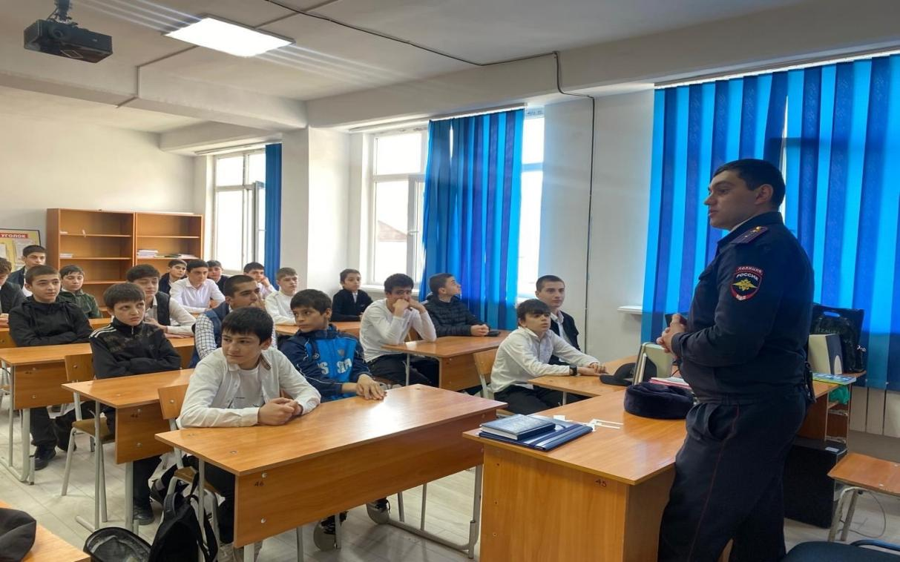

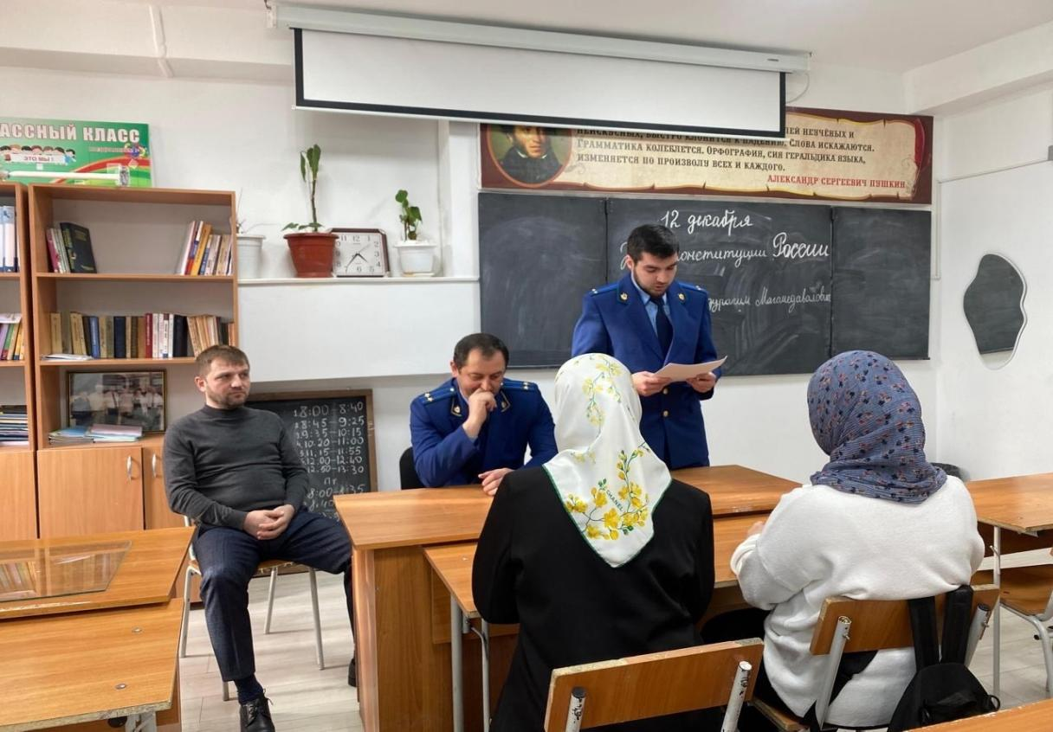

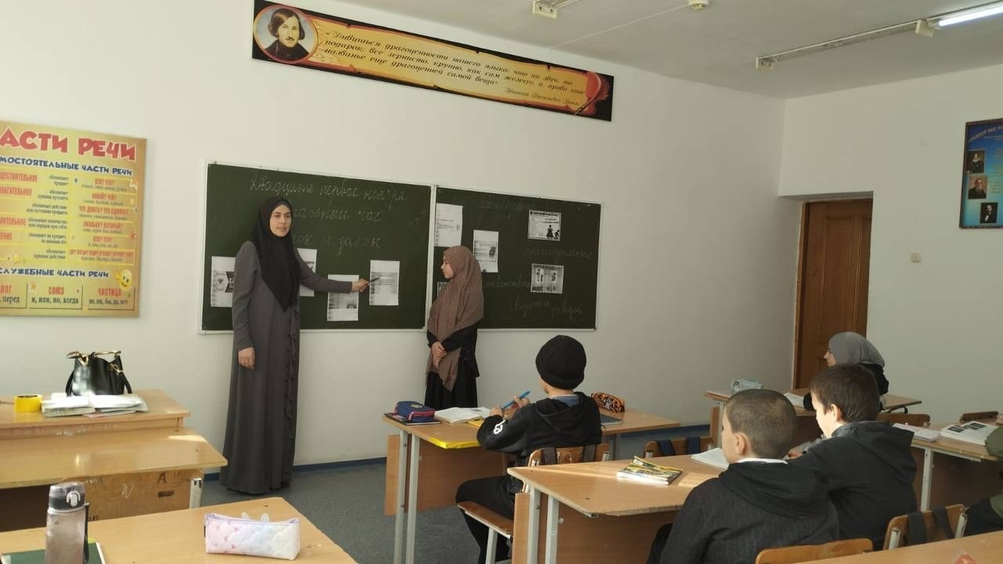

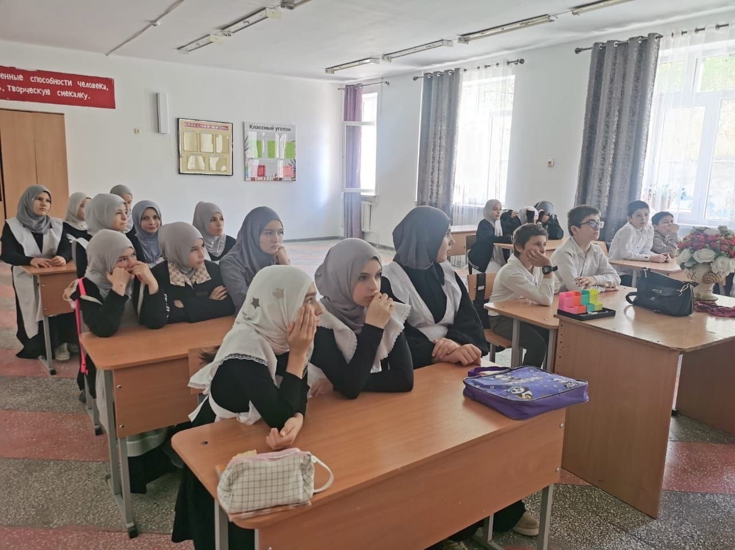

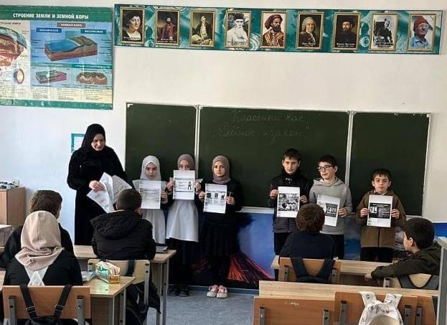

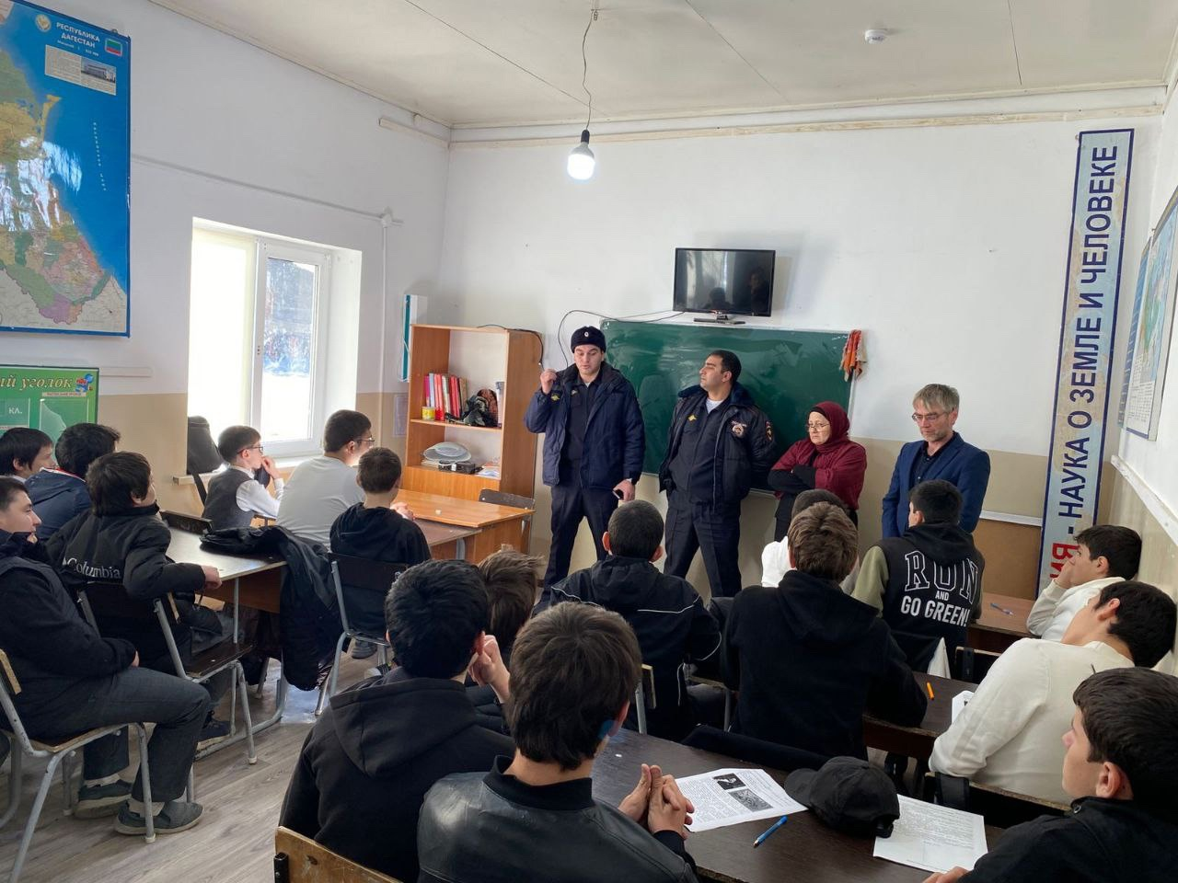

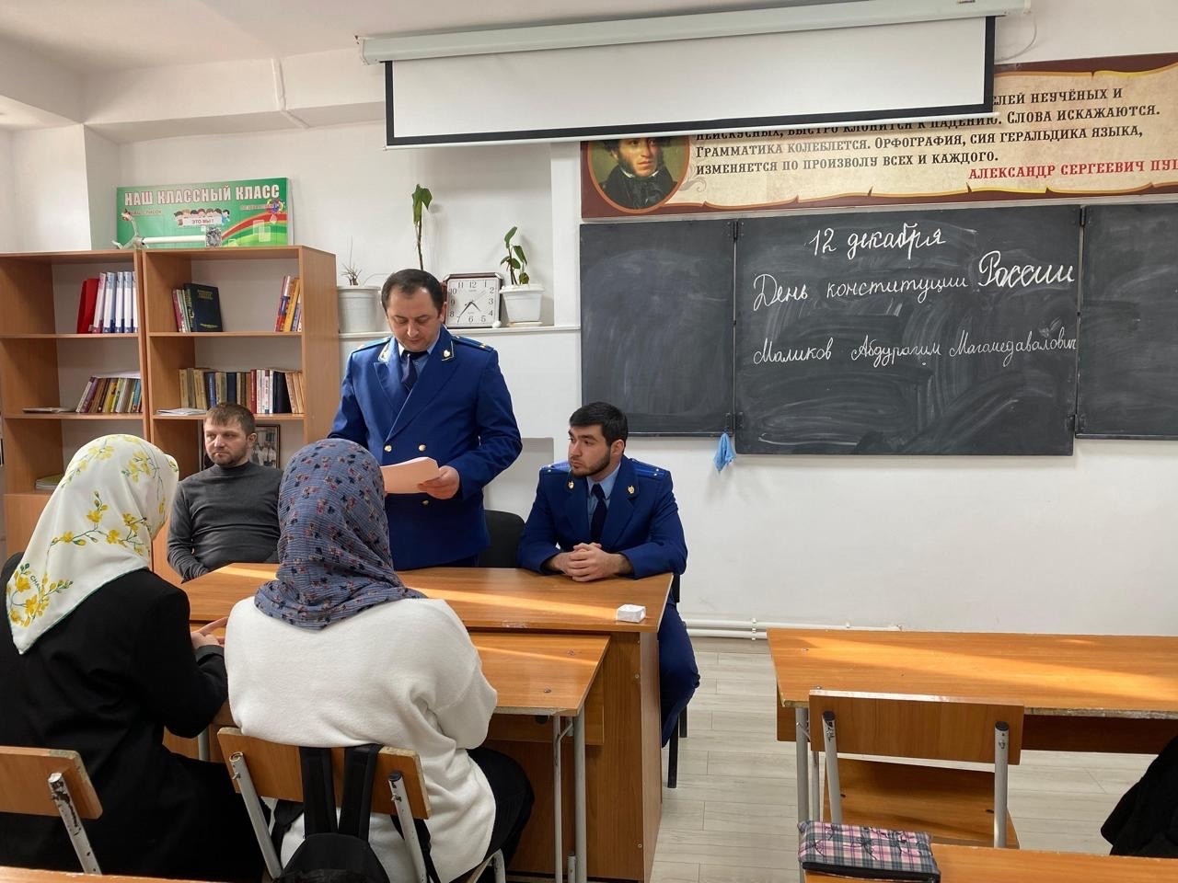

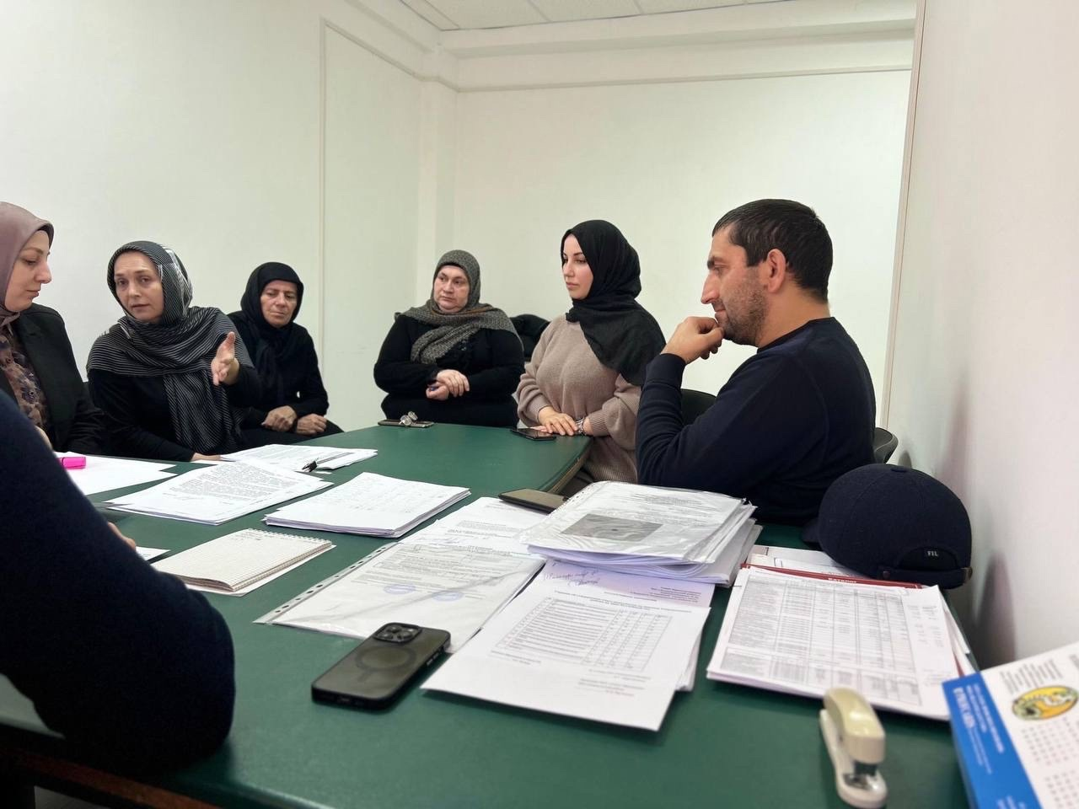

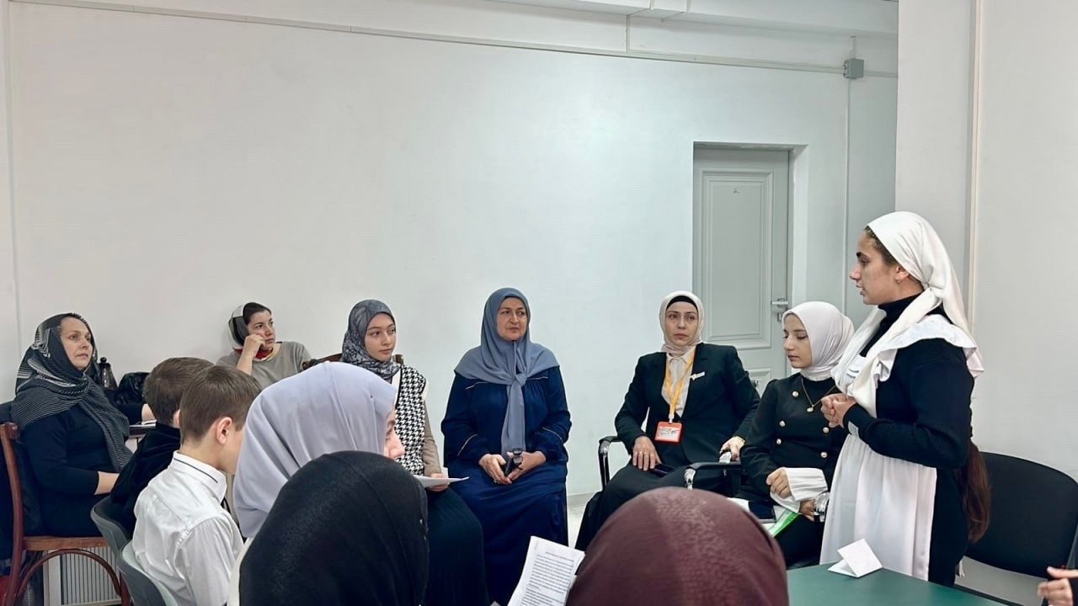

Начальник МКУ «Отдел образования» М.Х.Хайбулаев
МО «Унцукульский район»

